

**Poder Judiciário do Estado do Rio de Janeiro**

**Anexo**

**RESOLUÇÃO TJ/OE nº 27/2015**

**Altera os Anexos VII; XXVII e XLIII, da Resolução nº 17, de 07 de julho de 2014, deste Órgão Especial.**

**ANEXO I**

**ANEXO VII – ESCOLA DA MAGISTRATURA**

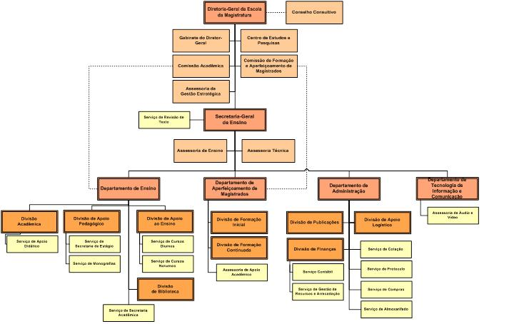

**ANEXO XXVII – ESCOLA DA MAGISTRATURA**